注册、登录学习通
对于首次使用学习通的同学，需要注册并绑定学号才能正常学习哦！
之前学习过尔雅课程的、并绑定了手机号的同学直接输入手机号和密码登录就好啦~
注册具体操作流程如下：

1.注册
打开安装好的学习通App，可以看到如下图左的应用首页，点击右下角的“我的”，进入如下中图的界面，点击上方灰色头像，进入注册登录界面，选择“新用户注册”，输入手机号并获取验证码。
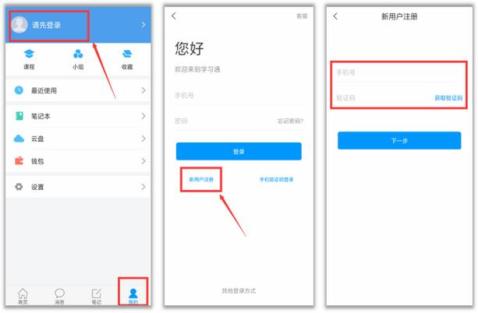

2.绑定单位信息
获取验证码后，填写个人真实姓名、设置登录密码，选择角色“学生”，绑定学号即可。
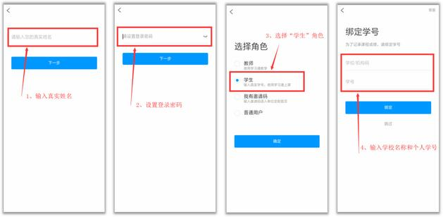

注：矿大教师学生用户名为工号或一卡通账号，默认密码为123456，修改过密码的以修改后的为准。

